Горно-металлургический профсоюз России
Свердловская областная организация



ПРИЛОЖЕНИЯ
к проекту постановления
V ПЛЕНУМА обкома профсоюза по вопросу :
«О проекте Федерального закона о пенсионной реформе»

27 июня 2018 г.

г. Екатеринбург
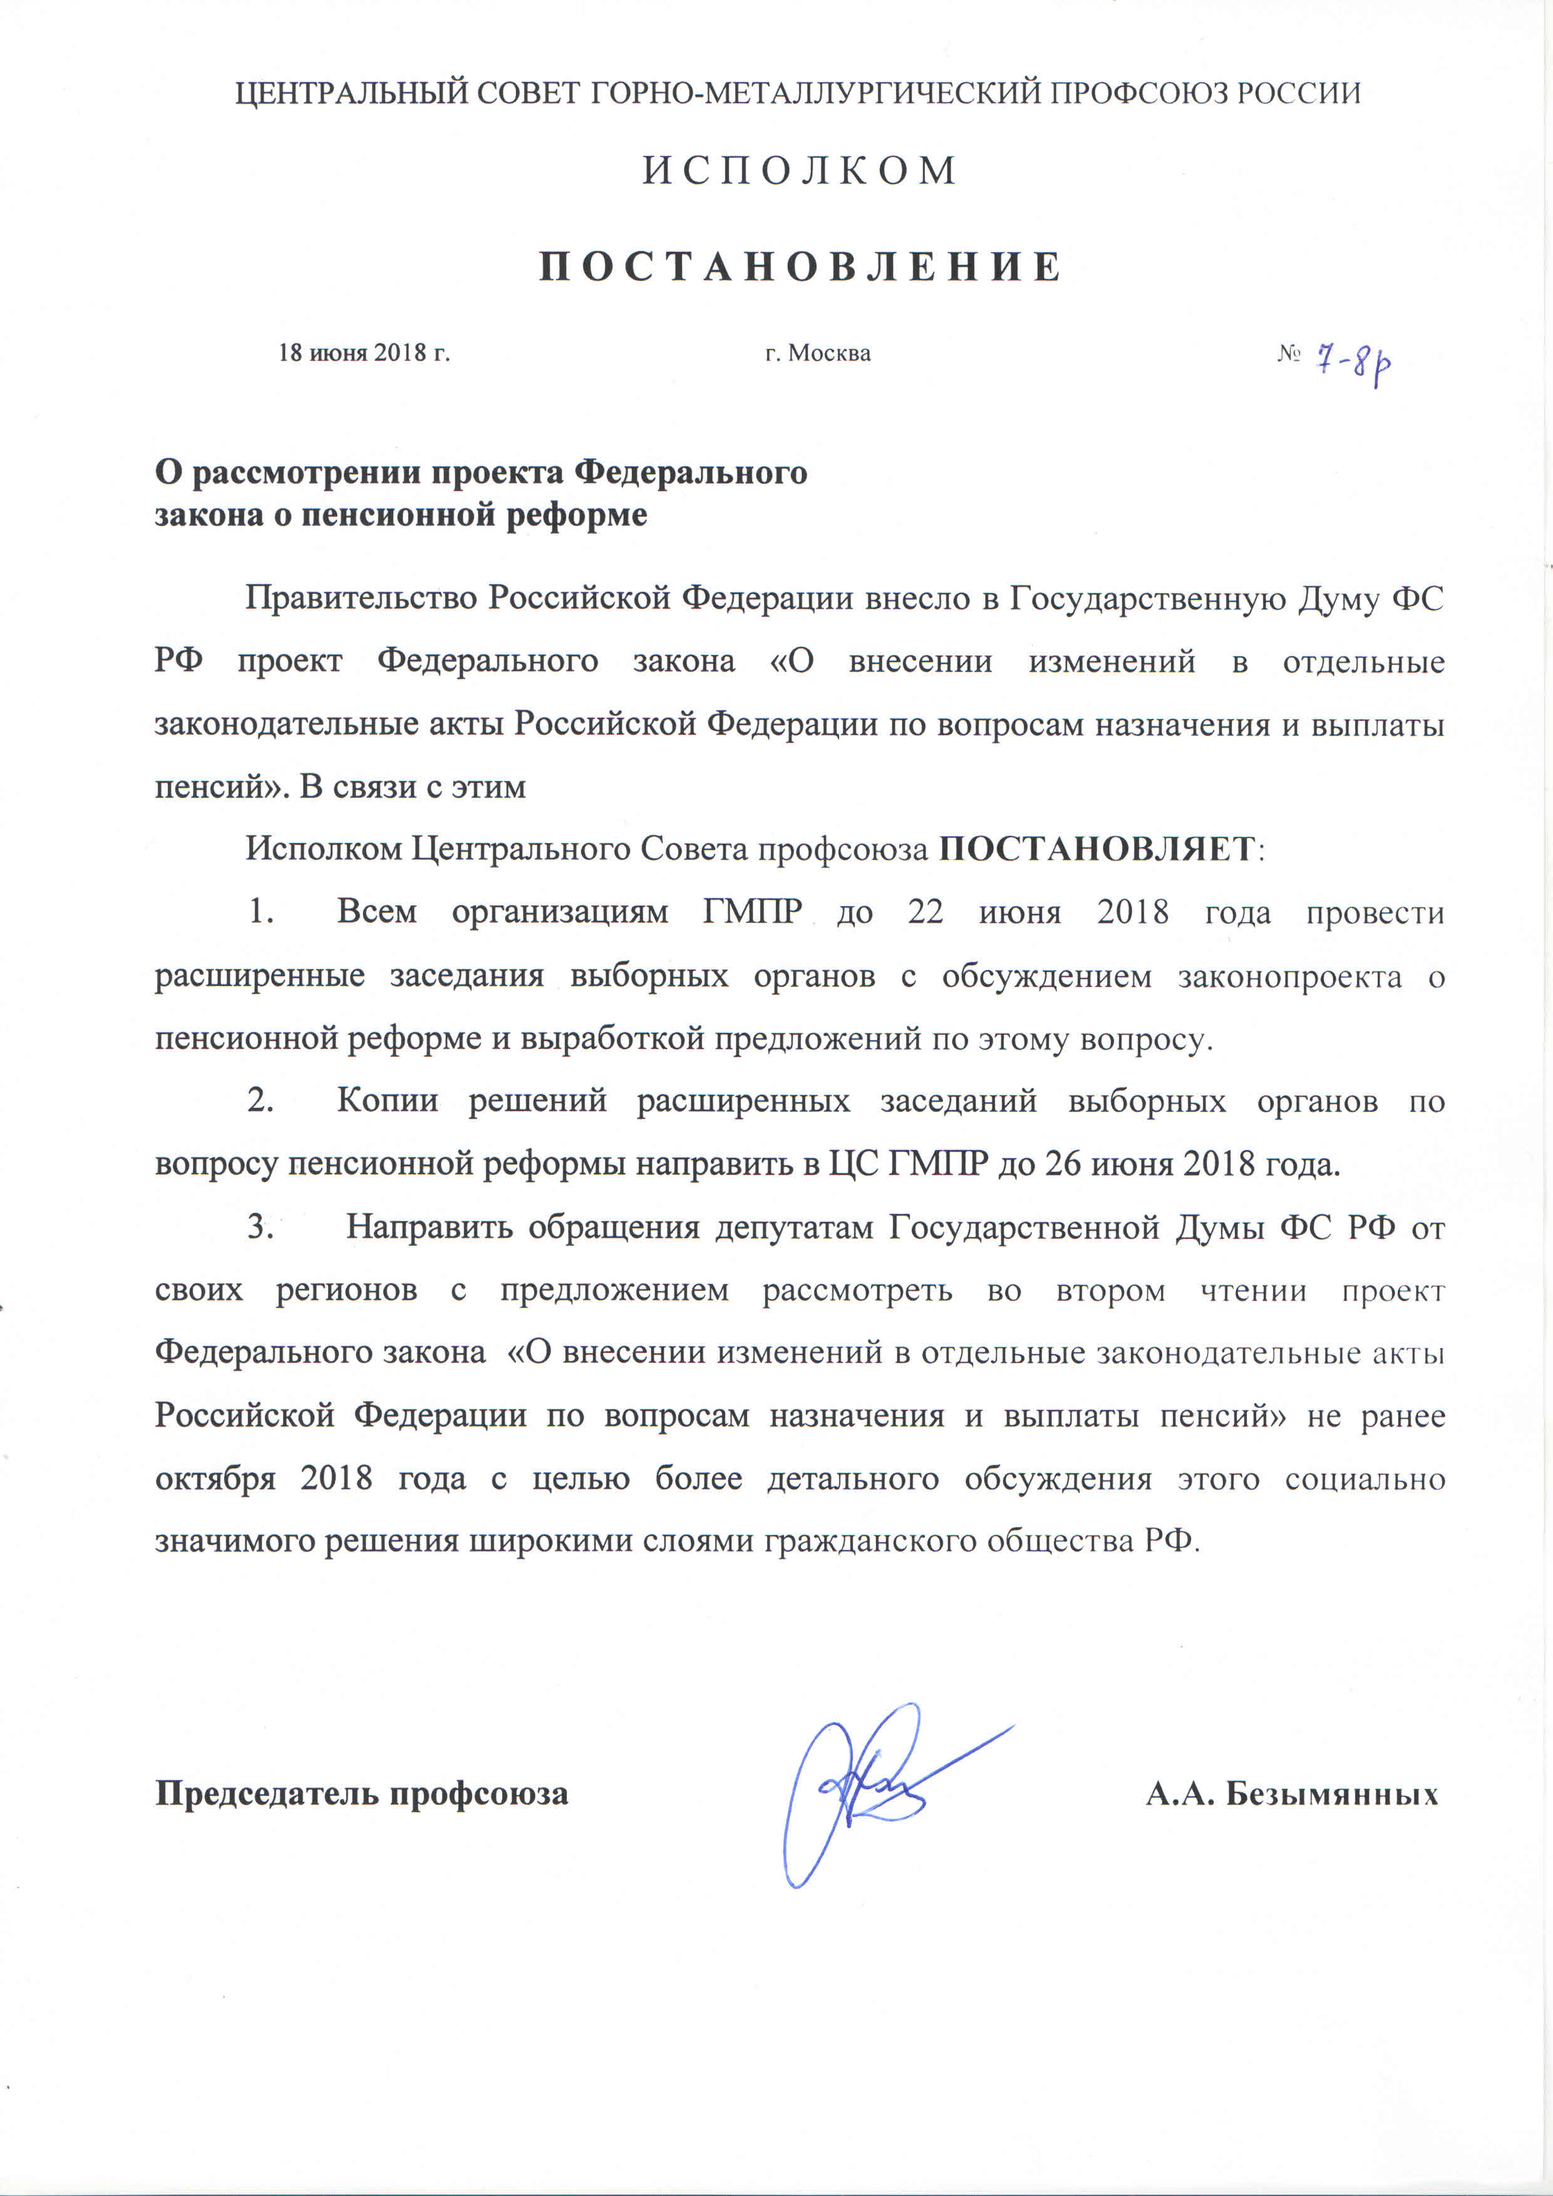
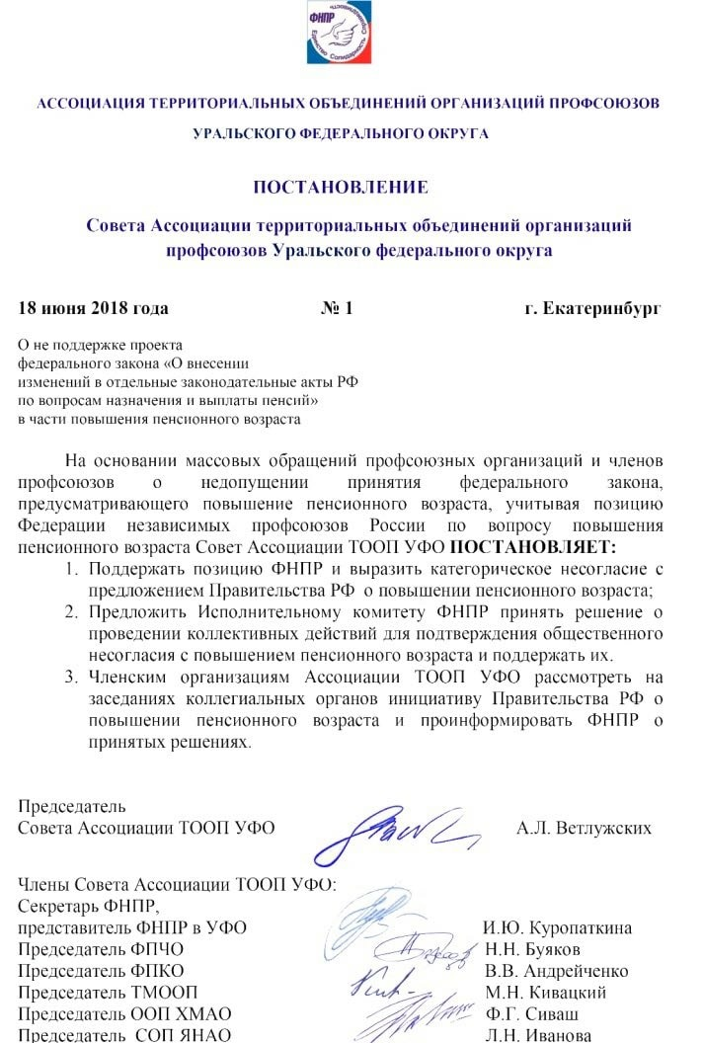
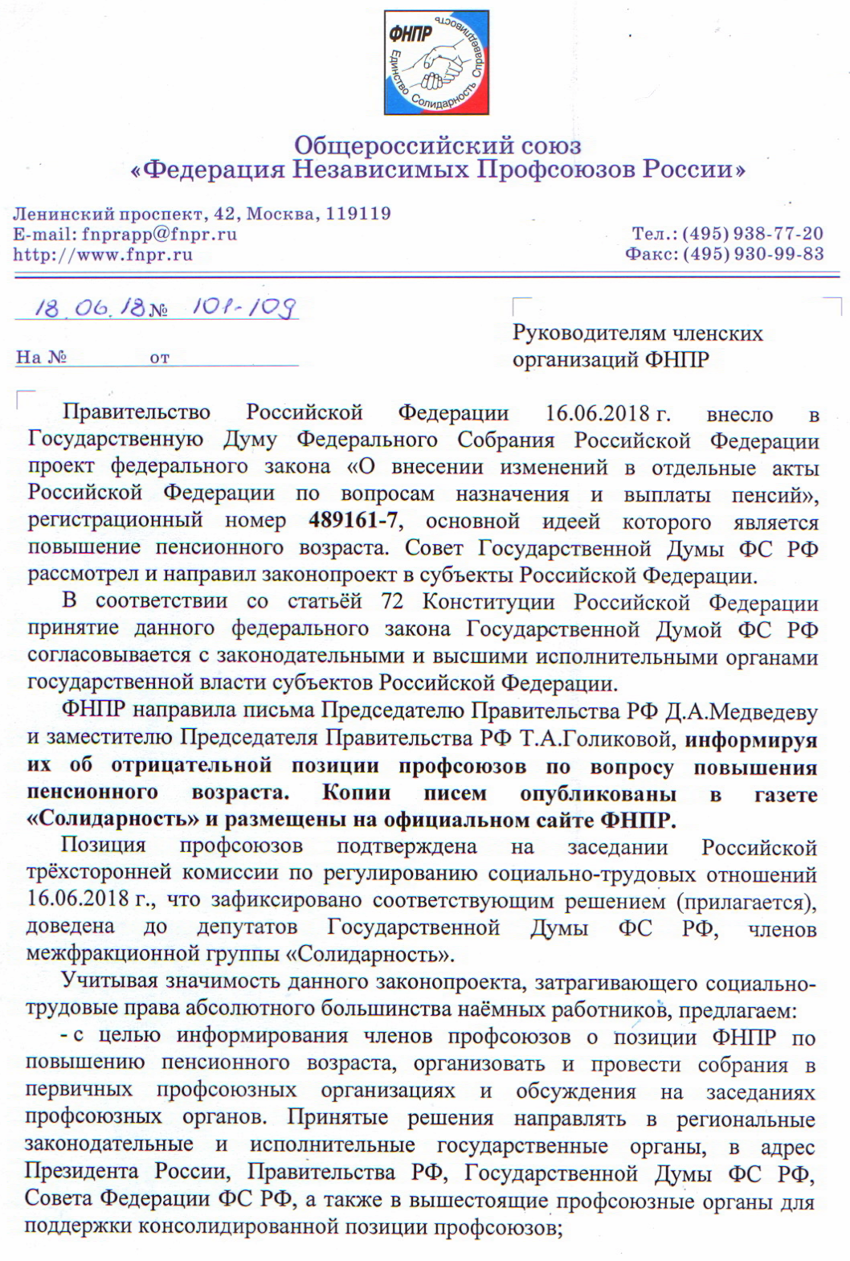
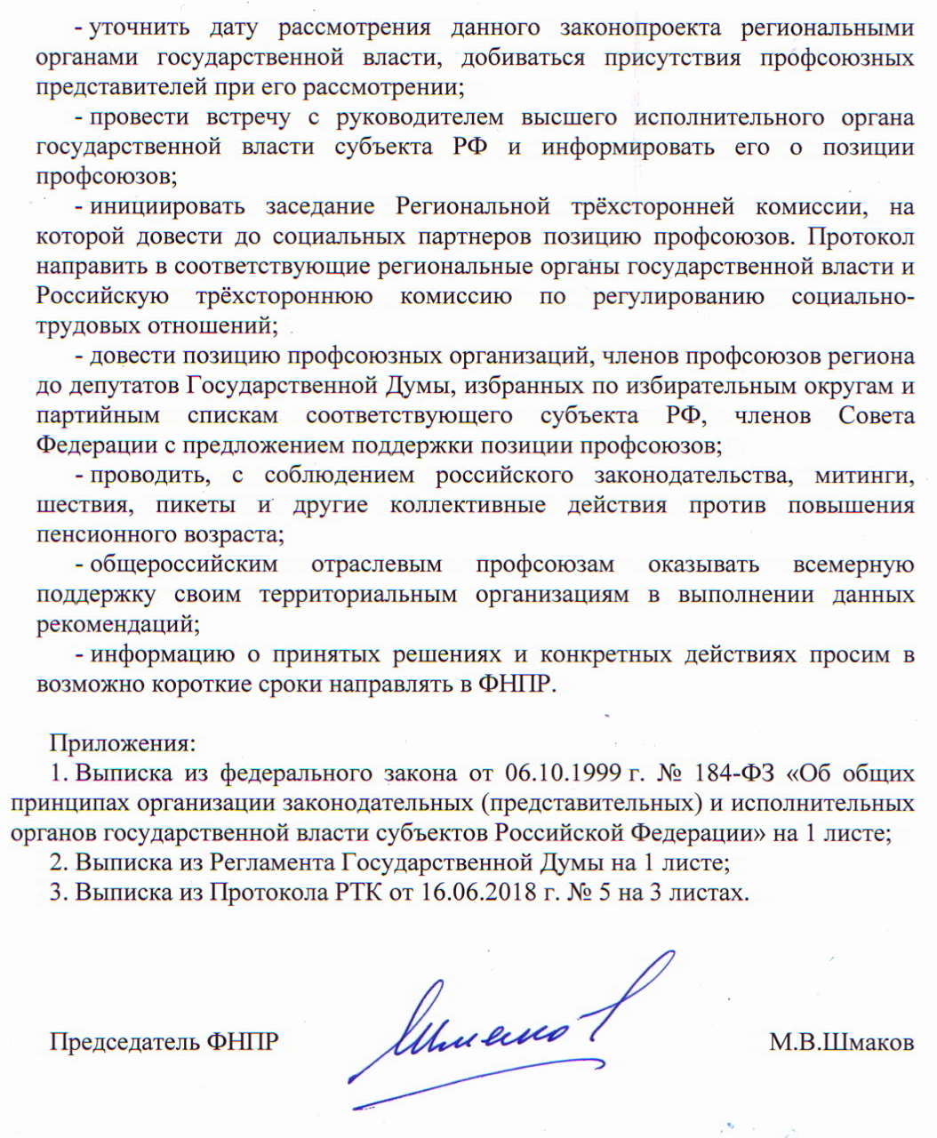

ст. 26.4, Федеральный закон от 06.10.1999 N 184-ФЗ (ред. от 05.02.2018) "Об общих принципах организации законодательных (представительных) и исполнительных органов государственной власти субъектов Российской Федерации" {КонсультантПлюс}
Глава IV.1. ОБЩИЕ ПРИНЦИПЫ РАЗГРАНИЧЕНИЯ ПОЛНОМОЧИЙ МЕЖДУ ФЕДЕРАЛЬНЫМИ ОРГАНАМИ ГОСУДАРСТВЕННОЙ ВЛАСТИ И ОРГАНАМИ ГОСУДАРСТВЕННОЙ ВЛАСТИ СУБЪЕКТА РОССИЙСКОЙ ФЕДЕРАЦИИ (введена Федеральным законом от 04.07.2003 N 95-ФЗ)

Статья 26.4. Участие органов государственной власти субъекта Российской Федерации в рассмотрении Государственной Думой Федерального Собрания Российской Федерации проектов федеральных законов по предметам совместного ведения

1. Проекты федеральных законов по предметам совместного ведения согласовываются с законодательными (представительными) и высшими исполнительными органами государственной власти субъектов Российской Федерации в порядке, установленном настоящей статьей.
2. Проекты федеральных законов по предметам совместного ведения после их внесения в Государственную Думу Федерального Собрания Российской Федерации (далее - Государственная Дума) направляются в законодательные (представительные) и высшие исполнительные органы государственной власти субъектов Российской Федерации для представления ими в Государственную Думу в тридцатидневный срок отзывов на указанные законопроекты.
3. Если законодательные (представительные) и высшие исполнительные органы государственной власти субъектов Российской Федерации более чем одной трети субъектов Российской Федерации выскажутся против принятия соответствующего федерального закона, по решению Государственной Думы создается согласительная комиссия.
Отзыв органов государственной власти субъекта Российской Федерации на проект федерального закона по предметам совместного ведения считается положительным в случае, если законодательный (представительный) и высший исполнительный органы государственной власти субъекта Российской Федерации выскажутся за принятие данного проекта федерального закона.
Отзыв органов государственной власти субъекта Российской Федерации на проект федерального закона по предметам совместного ведения считается отрицательным в случае, если законодательный (представительный) и высший исполнительный органы государственной власти субъекта Российской Федерации выскажутся против принятия данного проекта федерального закона.
Если мнения законодательного (представительного) и высшего исполнительного органов государственной власти субъекта Российской Федерации разделились, следует считать, что мнение органов государственной власти субъекта Российской Федерации не выражено.
Отзыв законодательного (представительного) органа государственной власти субъекта Российской Федерации на проект федерального закона по предметам совместного ведения оформляется постановлением указанного органа.
Отзыв высшего исполнительного органа государственной власти субъекта Российской Федерации на проект федерального закона по предметам совместного ведения подписывается высшим должностным лицом субъекта Российской Федерации (руководителем высшего исполнительного органа государственной власти субъекта Российской Федерации).
4. Проекты федеральных законов по предметам совместного ведения, принятые Государственной Думой в первом чтении, направляются в законодательные (представительные) органы государственной власти субъектов Российской Федерации для представления в Государственную Думу поправок к указанным законопроектам в тридцатидневный срок. До истечения этого срока рассмотрение указанных законопроектов во втором чтении не допускается.

ВЫПИСКА ИЗ РЕГЛАМЕНТА ГОСУДАРСТВЕННОЙ ДУМЫ

Статья 109
Законопроекты по предметам совместного ведения Российской Федерации и субъектов Российской Федерации, установленным статьёй 72 Конституции Российской Федерации, Совет Государственной Думы, как правило, не позднее чем за 45 дней до дня их рассмотрения на заседании Государственной Думы направляет в законодательные (представительные) органы государственной власти субъектов Российской Федерации и высшие исполнительные органы государственной власти субъектов Российской Федерации для подготовки и представления в Государственную Думу отзывов на указанные законопроекты. Совет Государственной Думы с учётом предложений ответственного комитета устанавливает срок представления отзывов в ответственный комитет.

ВЫПИСКА ИЗ ПРОТОКОЛА
заседания Российской трехсторонней комиссии по
регулированию социально-трудовых отношений
__________________________________________________________________
г.Москва

16 июня 2018 года № 5

II. Решение Российской трехсторонней комиссии:

1. О проекте федерального закона «О внесении изменений в Налоговый кодекс Российской Федерации, статью 9 Федерального закона «О внесении изменений в части первую и вторую Налогового кодекса Российской Федерации и отдельные законодательные акты Российской Федерации» и признании утратившими силу отдельных положений законодательных актов Российской Федерации»________________________
(Трунин, Глухова, Мохначук, Бойчук, Шмаков, Шохин, Топилин, Силуанов, Голикова)

1. Принять к сведению сообщения заместителя Министра финансов Российской Федерации И.В.Трунина и сопредседателя рабочей группы Комиссии в области экономической политики, вице-президента - управляющего директора Управления экономической политики и конкурентоспособности Общероссийского объединения работодателей «Российский союз промышленников и предпринимателей» М.Н.Глуховой о проекте федерального закона «О внесении изменений в Налоговый кодекс Российской Федерации, статью 9 Федерального закона «О внесении изменений в части первую и вторую Налогового кодекса Российской Федерации и отдельные законодательные акты Российской Федерации» и признании утратившими силу отдельных положений законодательных актов Российской Федерации» (далее – проект федерального закона).
2. Отметить, что сторона Комиссии, представляющая общероссийские объединения профсоюзов, не поддерживает проект федерального закона.
Отметить, что сторона Комиссии, представляющая общероссийские объединения работодателей, принимая во внимание необходимость определения источников финансирования реализации положений Указа Президента Российской Федерации от 7 мая 2018 г. «О национальных целях и стратегических задачах развития Российской Федерации на период до 2024 года» и национальных проектов (программ), а также учитывая заявленный Правительством Российской Федерации целевой характер использования данных средств, прежде всего, на решение задач развития образования, здравоохранения и повышение пенсий, в основном поддерживает проект федерального закона.
При этом сторона Комиссии, представляющая общероссийские объединения работодателей, в рамках работы по обеспечению стимулирующей роли налоговой системы и снижению административной нагрузки на бизнес в части налогового администрирования, в частности, предлагает реализовать обсуждаемые в Правительстве Российской Федерации меры, в частности вывести движимое имущество, принятое на учет в качестве основных средств, из-под налогообложения налогом на имущество, снизить пороги для упрощенного возмещения НДС и т.д.
3. Предложить координаторам сторон Комиссии, представляющих общероссийские объединения профсоюзов (М.В.Шмакову) и общероссийские объединения работодателей (А.Н.Шохину), в недельный срок направить в секретариат Комиссии замечания и предложения к проекту федерального закона.
4. Секретариату Комиссии (Н.В.Жаровой) направить указанные замечания и предложения для рассмотрения в Государственную Думу Федерального Собрания Российской Федерации.

2. О проекте федерального закона «О внесении изменений в отдельные законодательные акты Российской Федерации и признании утратившими силу отдельных законодательных актов Российской Федерации»_________________________________________________________
(Трунин, Глухова, Мохначук, Бойчук, Шмаков, Шохин, Топилин, Силуанов, Голикова)

1. Принять к сведению сообщения заместителя Министра финансов Российской Федерации И.В.Трунина и сопредседателя рабочей группы Комиссии в области экономической политики, вице-президента - управляющего директора Управления экономической политики и конкурентоспособности Общероссийского объединения работодателей «Российский союз промышленников и предпринимателей» М.Н.Глуховой о проекте федерального закона «О внесении изменений в отдельные законодательные акты Российской Федерации и признании утратившими силу отдельных законодательных актов Российской Федерации» (далее – проект федерального закона).
2. Отметить, что сторона Комиссии, представляющая общероссийские объединения работодателей, в основном поддерживает проект федерального закона, вместе с тем, считает возможным в качестве альтернативы законодательно закрепить на период 2034 года (период реализации пенсионной реформы в части повышения пенсионного возраста) льготную ставку в размере 22% и, соответственно, зафиксировать на долгосрочной основе субвенцию на ее компенсацию из средств федерального бюджета, а сторона Комиссии, представляющая общероссийские объединения профсоюзов, не поддерживает проект федерального закона.
3. Предложить координаторам сторон Комиссии, представляющих общероссийские объединения профсоюзов (М.В.Шмакову) и общероссийские объединения работодателей (А.Н.Шохину), в недельный срок направить в секретариат Комиссии замечания и предложения к проекту федерального закона.
4. Секретариату Комиссии (Н.В.Жаровой) направить указанные замечания и предложения для рассмотрения в Государственную Думу Федерального Собрания Российской Федерации.

3. О проекте федерального закона «О внесении изменений в отдельные законодательные акты Российской Федерации по вопросам назначения и выплаты пенсий»_______________________________________
(Пудов, Феоктистова, Мохначук, Чаплинский, Тихомиров, Сухоруков, Москвина, Цыганова, Назейкин, Шатохин, Кривошеев, Батаев, Куприянова, Агапова, Шмаков, Шохин, Топилин, Силуанов, Голикова)

1. Принять к сведению сообщения статс-секретаря – заместителя Министра труда и социальной защиты Российской Федерации А.Н.Пудова и сопредседателя рабочей группы Комиссии по социальному страхованию, социальной защите, развитию отраслей социальной сферы, управляющего директора по корпоративной ответственности, устойчивому развитию и социальному предпринимательству Общероссийского объединения работодателей «Российский союз промышленников и предпринимателей» Е.Н.Феоктистовой о проекте федерального закона «О внесении изменений в отдельные законодательные акты Российской Федерации по вопросам назначения и выплаты пенсий» (далее – проект федерального закона).
2. Отметить, что сторона Комиссии, представляющая общероссийские объединения профсоюзов, не поддерживает проект федерального закона.
Отметить, что сторона Комиссии, представляющая общероссийские объединения работодателей, поддерживает проект федерального закона с учетом необходимости:
провести детальную оценку влияния предлагаемых мер на экономику, рисков и последствий реализации законопроекта для рынка труда, системы защиты от безработицы, включая пособия по безработице и переподготовку лиц старших возрастов;
предоставить актуарные расчеты и детальные статистические показатели, которые легли в основу законопроекта и подтверждают сбалансированность пенсионной системы в перспективе;
оценить бюджетные расходы на минимизацию рисков;
предоставить информацию о мерах, которые будут реализовываться в целях нивелирования рисков;
активизировать реформирования института досрочных пенсий, в том числе с учетом развития системы досрочного негосударственного пенсионного обеспечения и создания системы страхования профессиональных рисков, ускорить рассмотрение соответствующего законопроекта.
3. Предложить координаторам сторон Комиссии, представляющих общероссийские объединения профсоюзов (М.В.Шмакову) и общероссийские объединения работодателей (А.Н.Шохину), в недельный срок направить в секретариат Комиссии замечания и предложения к проекту федерального закона.
4. Секретариату Комиссии (Н.В.Жаровой) направить указанные замечания и предложения для рассмотрения в Государственную Думу Федерального Собрания Российской Федерации.

Федерация профсоюзов Свердловской области

ПРЕЗИДИУМ
П О С Т А Н О В Л Е Н И Е

22.06.2018 |  | № | 21-1
г. Екатеринбург

О действиях профсоюзов Свердловской области
в связи с принятием решения Правительства РФ
о повышении пенсионного возраста

Профсоюзы Свердловской области выступают категорически против повышения пенсионного возраста в нынешних социально-экономических условиях: имеющегося недостаточного уровня заработной платы, напрямую влияющего на низкий уровень пенсионного обеспечения; отсутствия страхования от безработицы; перспективах массового сокращения рабочих мест, обусловленного информатизацией и роботизацией экономики; медленными темпами создания новых современных рабочих мест; проблем с доступностью медицинских услуг и оздоровлением трудящихся, связанных с ними высокой смертностью в трудоспособном возрасте, одной из самых высоких в Европе.
14 июня Министерством труда РФ внезапно, без широкого народного обсуждения был предложен проект федерального закона «О внесении изменений в отдельные законодательные акты РФ по вопросам назначения и выплаты пенсий». Документ подразумевает повышение пенсионного возраста для мужчин до 65 лет (вместо 60 лет) и для женщин до 63 лет (вместо 55 лет). Представители власти делают устные заявления об увеличении размера пенсий после повышения пенсионного возраста. В настоящее время документ направлен Государственной Думой РФ в законодательные органы субъектов РФ с целью подготовки соответствующих предложений.
16 июня на заседании Российской трехсторонней комиссии по регулированию социально-трудовых отношений (РТК) состоялось обсуждение законопроекта. Федерация независимых профсоюзов России не поддержала данный законопроект, зафиксировав свое решение в протоколе заседания РТК. Позиция профсоюзов однозначна: профсоюзы выступают категорически против любого повышения пенсионного возраста, считая такую меру не только антисоциальной, но и вредной для экономики страны; главный резерв для пополнения пенсионного фонда – это повышение зарплат и вывод бизнеса из тени. Председатель ФНПР Шмаков М.В. напомнил, что РТК ежегодно рассматривала бюджет Пенсионного фонда, где сторонам социального партнерства предоставлялась информация об отсутствии дефицита по страховой части пенсионных накоплений россиян.
18 июня в территориальные объединения профсоюзов всех субъектов РФ было разослано письмо председателя ФНПР Шмакова М. В., в котором, «учитывая значимость данного законопроекта, затрагивающего права абсолютного большинства наемных работников», определены оперативные действия профсоюзов, среди которых первоочередной задачей является широкое информирование рядовых членов профсоюзов о сути предлагаемой реформы через собрания в первичных профорганизациях: наемные работники должны знать об агрессивном наступлении на их трудовые права и социальные гарантии, а также о необходимости массово поддержать действия профсоюзов по их защите. Не менее важной в перечне задач считается индивидуальная работа профсоюзного актива с депутатами Государственной Думы РФ от каждого избирательного округа и партийным спискам каждого региона, до которых должно быть доведено консолидированное мнение профсоюзов, представляющих интересы миллионов членов по всей стране, и предложение депутатам поддержать его при рассмотрении законопроекта Госдумой, проголосовав против принятия законопроекта о повышении пенсионного возраста. ФНПР рекомендовала профсоюзам страны провести коллективные акции протеста, включая митинги и пикеты.
18 июня решением Ассоциации территориальных объединений профсоюзов Уральского федерального округа поддержана позиция ФНПР и выражено категорическое несогласие с предложением Правительства РФ о повышении пенсионного возраста; членским организациям Ассоциации УФО рекомендовано рассмотреть на заседаниях своих коллегиальных органов инициативу Правительства РФ и проинформировать ФНПР о принятых решениях.
По состоянию на 21 июня решения в поддержку позиции ФНПР уже приняты территориальными профобъединениями Алтайского, Камчатского, Красноярского и Приморского краев, Новосибирской, Иркутской, Ульяновской, Ярославской, Кировской, Белгородской, Оренбургской, Псковской, Пермской, Мурманской, Астраханской областей, республик Удмуртии, Марий Эл, Крыма.
21 июня на расширенном заседании Комитета солидарных действий ФПСО, где прозвучали предложения председателей областных организаций отраслевых профсоюзов о действиях против повышения пенсионного возраста, формах проведения массовых акций, в том числе митингов в управленческих округах Свердловской области.

С учетом вышесказанного, Президиум Федерации профсоюзов Свердловской области ПОСТАНОВЛЯЕТ:

- Поддержать позицию ФНПР и выразить категорическое несогласие с предложением Правительства РФ о повышении пенсионного возраста.
- Федерации профсоюзов Свердловской области:
  - проинформировать о соответствующих решениях ФНПР, президиума ФПСО против повышения пенсионного возраста Губернатора Свердловской области Куйвашева Е.В., председателя Законодательного Собрания Свердловской области Бабушкину Л.В., региональное отделение ВПП «ЕДИНАЯ РОССИЯ», Свердловский областной Союз промышленников и предпринимателей, Общественную палату Свердловской области, региональное отделение Общероссийского народного фронта, предложив поддержать позицию профсоюзов и дать возможность представителю ФПСО выступить на заседаниях соответствующих коллегиальных органов.
- Члену Общественной Палаты Свердловской области, председателю Свердловской областной организации Горно-металлургического профсоюза России Кускову В.Н. выступить на заседании Общественной Палаты, предложив поддержать позицию профсоюзов.
- Членским организациям ФПСО, профорганизациям, работающим с ФПСО по договору, координационным советам профсоюзных организаций муниципальных образований, первичным профсоюзным организациям:
  - оперативно принять решения коллегиальных органов о поддержке позиции ФНПР против повышения пенсионного возраста;
  - направить обращения в адрес депутатов городских (районных) дум, Законодательного Собрания Свердловской области и Государственной Думы РФ, избранных по одномандатным избирательным округам и партийным спискам, доведя до их сведения решения коллегиальных органов профорганизаций; организовать встречи с депутатами, предложив им поддержать позицию профсоюзов для муниципального и регионального уровня депутатского корпуса - принятием отрицательного заключения по законопроекту, для федерального - голосованием против принятия проекта федерального закона «О внесении изменений в отдельные законодательные акты РФ по вопросам назначения и выплаты пенсий».
  - Координационным советам профсоюзных организаций муниципальных образований, первичным профсоюзным организациям:
в связи с проведением чемпионата мира по футболу и запретом на организацию массовых акций в г. Екатеринбурге принять решения о проведении и провести коллективные действия 5 июля 2018 года, в 16.00 час. в форме окружных митингов в городах-центрах управленческих округов Свердловской области с активным участием членов профсоюзов предприятий и организаций всех муниципальных образований соответствующего округа: Горнозаводской округ (г. Нижний Тагил), Северный округ (г. Краснотурьинск), Южный округ (г. Каменск-Уральский), Западный округ (г. Первоуральск), Восточный округ (г. Ирбит), подготовить агитационные плакаты, штендеры, растяжки для наглядной агитации на митингах.
- Федерации профсоюзов Свердловской области, членским организациям ФПСО, профорганизациям, работающим с ФПСО по договору:
поддержать решения координационных советов профсоюзных организаций муниципальных образований, первичных профсоюзных организаций о проведении митингов в муниципальных образованиях Свердловской области, практически, организационно и материально содействовать проведению коллективных действий профсоюзов.
- Профсоюзным организациям всех уровней вести широкую разъяснительную работу по данному вопросу посредством публичных выступлений профсоюзных лидеров в трудовых коллективах, средствах массовой информации, социальных сетях и мессенджерах, изготовления и распространения печатной агитационной продукции.

Заместитель председателя
Федерации профсоюзов
Свердловской области А.М.Киселев

Президенту Российской Федерации
В.В. Путину

Председателю Правительства Российской Федерации
Д.А. Медведеву

Председателю Государственной Думы
Федерального Собрания Российской Федерации
В. В. Володину

Председателю Совета Федерации
Федерального Собрания Российской Федерации
В. И. Матвиенко

Председателю Законодательного собрания
Свердловской области
Л.В. Бабушкиной

О Б Р А Щ Е Н И Е

Мы, граждане Российской Федерации, представители Свердловской областной организации Горно-металлургического профсоюза России, считаем, что для повышения пенсионного возраста в России сегодня нет оснований, а проблемы дефицита и финансирования Пенсионного фонда могут быть решены иным путем.
По официальным данным Росстата, в 62 субъектах Российской Федерации, в том числе и в Свердловской области, средняя ожидаемая продолжительность жизни мужчин меньше 65 лет, а в трех субъектах — меньше 60 лет. При сохранении демографических тенденций в целом по России, до 65 лет не доживет 40% мужчин и 20% женщин. Реализация предложения о повышении пенсионного возраста будет означать, что значительная часть российских граждан не доживет до пенсии. По сроку продолжительности жизни Россия находится во второй сотне стран, проигрывая лидерам по 10 лет и более.
Дефицит Пенсионного фонда возникает из-за того, что большое количество занятых находится в «серой зоне» и от их зарплат не платятся страховые взносы. По оценкам руководства Фонда, из 77 миллионов трудоспособного населения регулярные отчисления поступают только на 43,5 миллиона работников. Теневой фонд оплаты труда составляет порядка 10 трлн. руб. в год, в результате чего в Пенсионный фонд не поступает 2,2 трлн. руб.
Средняя зарплата по стране, которая фиксируется не только по декларируемым доходам, но и фактическим расходам, составляет 35,9 тыс. рублей, а средняя пенсия — 13,3 тыс. рублей. В России на одного пенсионера приходится примерно 1,7 работающих, а ставка взносов составляет 22%. Это значит, что при сохранении текущей ставки и полной легальной занятости не должно быть дефицита Пенсионного фонда. Более того, каждый пенсионер мог бы в среднем получать пенсию в 13,4 тыс. рублей (35,9*1,7*22%).
В основе нелегальной занятости лежит законодательное бесправие работников, не позволяющее им эффективно бороться за свои трудовые права, в том числе за легальную занятость и полностью «белую» заработную плату. Именно борьба с неофициальной занятостью должна стать основным решением проблемы дефицита Пенсионного фонда. Положительные результаты могло бы принести увеличение ответственности работодателей за применение «серой» занятости, за уход от уплаты налогов и страховых сборов.
Все социологические данные показывают, что население России выступает против повышения пенсионного возраста. Мы уверены, что в ходе социально-экономического развития страны не должны ухудшаться достигнутые в прошлом социальные нормы и гарантии.
Мы обращаемся к Вам с предложением не допустить повышения пенсионного возраста, начать широкое обсуждение с участием профсоюзов и других общественных организаций комплекса экономических мер, способных поднять жизненный уровень населения и решить проблему наполнения Пенсионного фонда без повышения пенсионного возраста.

г. Екатеринбург
27.06.2018г.
Участники V пленума Свердловского обкома ГМПР

Президенту Российской Федерации В. В. Путину

ОБРАЩЕНИЕ

Мы, граждане Российской Федерации, члены Горно-металлургического профсоюза России первичной профсоюзной организации ______________________ считаем, что для повышения пенсионного возраста в России сегодня нет оснований, а проблемы дефицита и финансирования Пенсионного фонда могут быть решены иным путем.
Мы обращаемся к Вам с просьбой не допустить повышения пенсионного возраста, начать широкое обсуждение с участием профсоюзов и других общественных организаций комплекса экономических мер, способных поднять жизненный уровень населения и решить проблему наполнения Пенсионного фонда без повышения пенсионного возраста.

№  п/п | Фамилия, Имя, Отчество | Дата подписания | Адрес | Подпись

Подписной лист удостоверяю:
/__________________________/ /__________________________________________/
(ФИО) (должность)
(ОБРАЗЕЦ)

Т Е Л Е Г Р А М М А

Президенту Российской Федерации
В.В. Путину

Председателю Правительства Российской Федерации
Д.А. Медведеву,

Председателю Государственной Думы
Федерального Собрания Российской Федерации
В. В. Володину

Председателю Совета Федерации
Федерального Собрания Российской Федерации
В. И. Матвиенко

Председателю Законодательного собрания
Свердловской области
Л.В. Бабушкиной

Мы, граждане Российской Федерации, члены Горно-металлургического профсоюза России первичной профсоюзной организации______________________________________________________, считаем, что для повышения пенсионного возраста в России сегодня нет оснований, а проблемы дефицита и финансирования Пенсионного фонда могут быть решены иным путем.
Мы обращаемся к Вам с требованием не допустить повышения пенсионного возраста, начать широкое обсуждение с участием профсоюзов и других общественных организаций комплекса экономических мер, способных поднять жизненный уровень населения и решить проблему наполнения Пенсионного фонда без повышения пенсионного возраста.

_______________ Дата

____________Подпись

Президент РФ
Почтовый адрес президента Российской Федерации для писем:
Москва, 103132, ул. Ильинка, 23
Москва, ул. Ильинка, дом 23/16, подъезд 11. – управление по работе с обращениями граждан
http://letters.kremlin.ru/letters/collective_send - направить коллективное обращение

Правительство РФ
http://services.government.ru/letters/form/
Справочные телефоны Правительства Российской Федерации:
8 (800) 200-84-42 (бесплатный звонок по России);
Адрес для отправки обращений обычной почтой
Краснопресненская наб., д. 2, стр. 2, 103274, Москва, Россия
Государственная Дума РФ
Адрес: 103265, Москва, улица Моховая, дом 7
Справки по письменным обращениям: +7 (495) 629-68-27
Справки по приёму граждан: +7 (495) 629-65-04
Часы приёма: с 9.00 до 17.00
Факс для письменных обращений +7 (495) 203-42-58
E-mail: stateduma@duma.gov.ru
Веб-сайт: http://www.duma.gov.ru/

Совет Федерации Федерального собрания Российской Федерации

Почтовый адрес для обращений:
ул. Б.Дмитровка, д. 26, г. Москва, 103426

Законодательное Собрание Свердловской области
Письменные обращения граждане могут направить по почте, а также, принести лично или передать через третьих лиц в Законодательное Собрание Свердловской области, находящееся по адресу: 620031, г. Екатеринбург, ул. Бориса Ельцина, д. 10.
Обращения в форме электронного документа направляются через систему «Интернет-приемная» на официальном сайте Законодательного Собрания Свердловской области или по адресу электронной почты: og@zsso.ru

